本试卷适用范围  电气、信息、自动化专业二年级 | 南 京 农 业 大 学 试 题 纸
本试卷适用范围  电气、信息、自动化专业二年级 | 2012-2013学年第I学期 课程类型：必修 卷 类：A
课程 复变函数与积分变换 班级 学号 姓名 成绩

一、单项选择题 （2分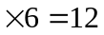分）
１．复数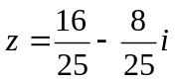的辐角主值为（ ）.
A. 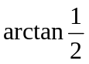 B. 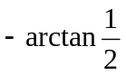 C. 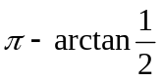 D. 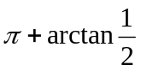
２．下列说法中正确的是（ ）.
A. 若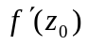存在，则在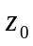解析
B. 若是的奇点，则在不可导
C. 若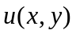和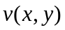可导，则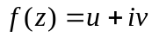亦可导
D. 以上说法均不正确
３．若是正向圆周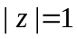，则下列积分不为0的是（ ）.
A. 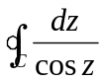 B. 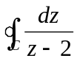
C. 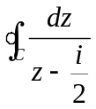 D. 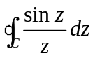
４．下列各项中正确的是（ ）.
A. 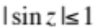 B. 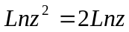
C. 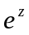是周期函数 D. 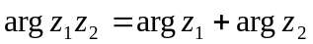
５．如果级数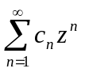在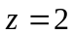点收敛，则级数在（ ）.
A. 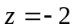条件收敛 B. 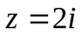绝对收敛
C. 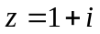绝对收敛 D. 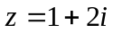一定发散
6．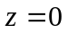是函数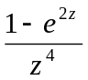的（ ）.
A. 三级极点 B. 四级极点
C. 可去奇点 D. 本性奇点
二、填空题（2分分）
１．方程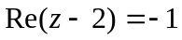表示的曲线的直角坐标方程为 ____________________.
２．函数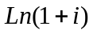的主值为______________________，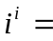_______________________.
３．设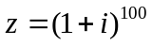，则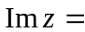_______________________.
４．设为正向圆周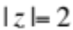，则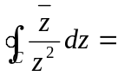______________________.
５．设在圆环域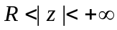内的洛朗展开式为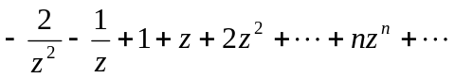，则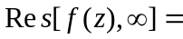_______________________.
三、计算题（共76分）
１．（6分）将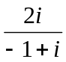化为三角表示式和指数表示式.
２．（6分）判断函数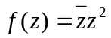的可导性与解析性.
３．（8分）试证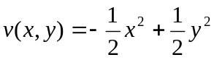是调和函数，并求其共轭调和函数，使得为解析函数，且满足.
4．（8分）求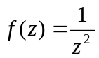在处的泰勒展开式，并指出其收敛域.
５．（8分）计算积分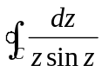，其中为正向圆周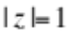.
6．（8分）利用留数定理计算积分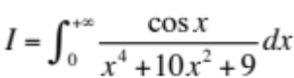.
7．（8分）求函数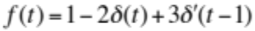的Fourier变换.
8.（8分）利用函数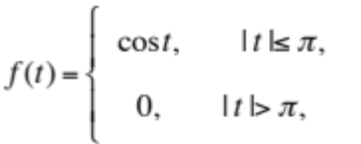的Fourier积分公式证明以下积分结果
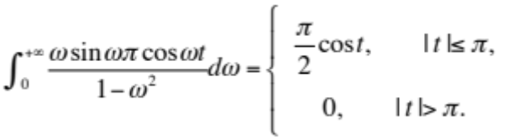
9．（8分）求函数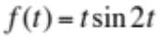的Laplace变换.
10．（8分）用Laplace变换求微分方程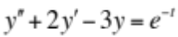满足初始条件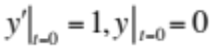的解.

教研室主任 出卷人 孔 倩
一、B D CC C A
二、1.  2. 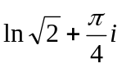，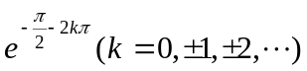 3. 0 4. 0 5. 1
三、1. 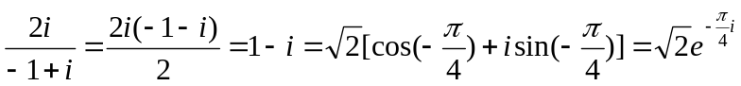.
2. 设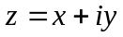，则
，
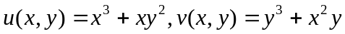.
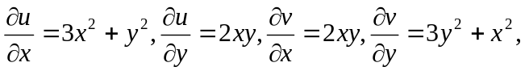均连续，但只在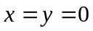处满足C—R方程，故只在处可导，在复平面处处不解析.
3. 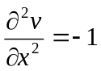，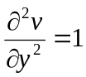，二阶偏导连续，且满足二维Laplace方程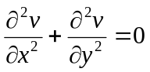，
故是调和函数.
因为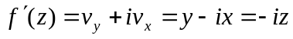,
所以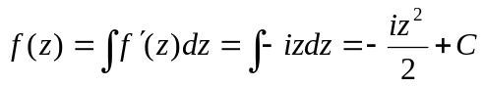. 又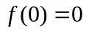,故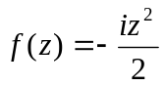.
4. 因为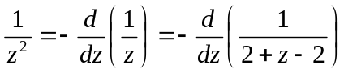,
而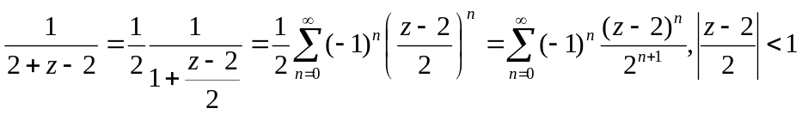,
所以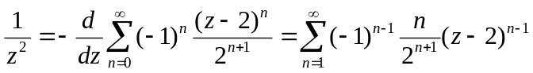.
收敛域为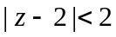.
5. 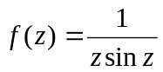在内以为二级极点,
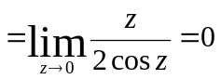.
由留数定理, 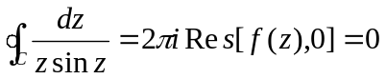.
6. 在上半平面内, 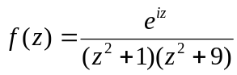有两个一级极点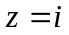和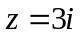.
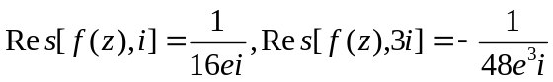. 故
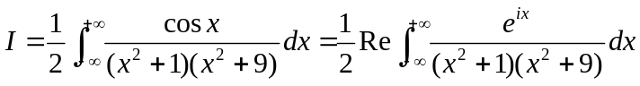
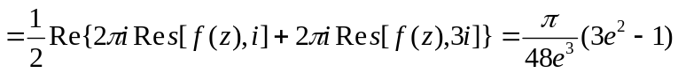.
7．因为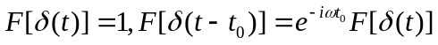,
所以
.
8．
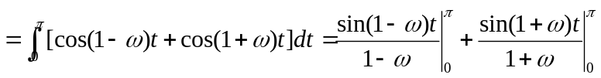
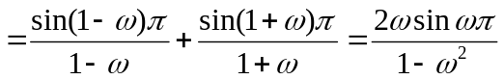.
由Fourier积分公式，有
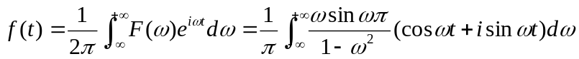
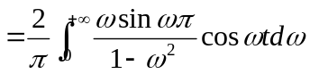，
由此可得
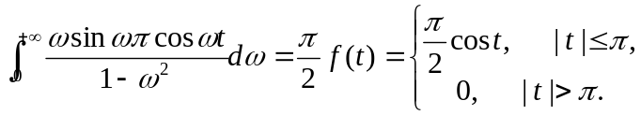
9．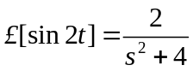. 由Laplace 变换的微分性质有
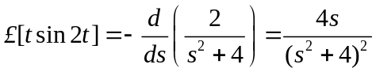.
10. 记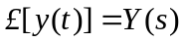, 在方程两边取拉式变换, 有
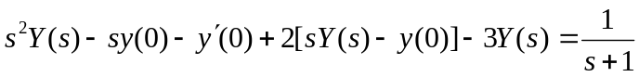,
即
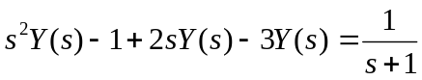.
解得 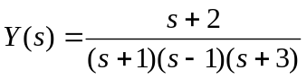,有三个一级极点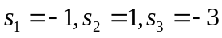.
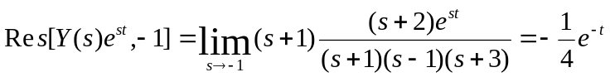,
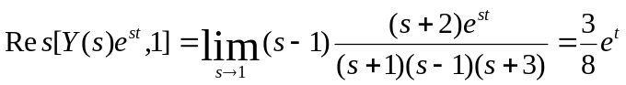,
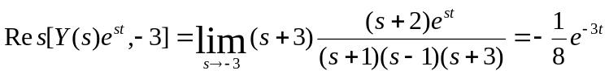,
从而
